# **МИНИСТЕРСТВО НАУКИ И ВЫСШЕГО ОБРАЗОВАНИЯ РФ**

**ФЕДЕРАЛЬНОЕ ГОСУДАРСТВЕННОЕ БЮДЖЕТНОЕ ОБРАЗОВАТЕЛЬНОЕ УЧРЕЖДЕНИЕ ВЫСШЕГО ОБРАЗОВАНИЯ**

**«ВОРОНЕЖСКИЙ ГОСУДАРСТВЕННЫЙ УНИВЕРСИТЕТ ИНЖЕНЕРНЫХ ТЕХНОЛОГИЙ»**



##### **Факультет управления и информатики в технологических системах**

###### **Кафедра информационной безопасности**

**Направление подготовки (специальность) 10.05.03 Информационная безопасность автоматизированных систем**

**Отчет**

**по практической работе №4 «Встроенные объекты языка JavaScript»**

Выполнил студент гр. УБ-11

Ползиков Д.М.

###### 

###### 

###### Проверил:

Доц. каф. ИБ Денисенко В.В.

Воронеж – 2023

**Введение**

**Цель работы:** познакомиться с объектами языка и его встроенными функциями.

**Условие задачи:** 1) Составить приложение, которое вводит x и y с клавиатуры вычисляет и выводит на экран значение z, в соответствии с вариантом задания. 2) Заполните целочисленный массив А из 10 элементов случайными целыми числами из интервала (5;15). Найдите в этом массиве последний элемент, являющийся двузначным числом, если двухзначные числа находятся в массиве. 3) Создайте страницу, которая при загрузке выводит в окно дату вчерашнего дня в виде: число, название месяца, год и название дня недели. Номер текущего года, текущий месяц и число выбирают из текущей даты. 4) Дана строка и буква. Сколько раз встречается эта буква от последнего пробела до конца строки?

**Порядок выполнения:**

1) Ознакомиться с заданием;

2) Внимательно прочитать методичку для выполнения поставленных задач;

3) Выполнить задания;

4) Составить отчёт по проделанной работе.

**Программно-аппаратные средства, используемые при выполнении работы:** персональный компьютер или ноутбук, Microsoft Word (для создания отчёта), IntelliJ IDEA, Opera GX.

**Выполнение работы**

**Формулировка задания 1**

Составить приложение, которое вводит x и y с клавиатуры вычисляет и выводит на экран значение z, в соответствии с вариантом задания.



**Скриншоты скомпилированной программы**

Вводим x

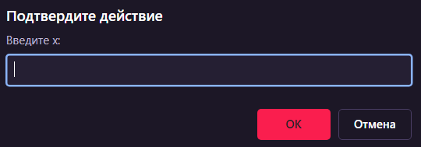

Вводим y

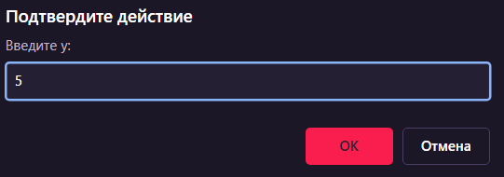

Получаем результат z

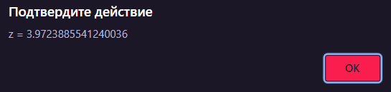

**Код программы**

<html>  
  
<body>  
  
<script>  
num = prompt("Введите x: " );  
x = parseFloat(num);  
  
num = prompt("Введите y: " );  
y = parseFloat(num);  
  
z1 = ((Math.abs(x**3 - y**3))/((x + y)**2));  
z2 = (Math.sqrt((1+Math.abs(y))/x));  
z = z1 - z2;  
  
num = "z = " + z;  
alert(num);  
</script>  
  
</body>  
  
</html>

**Формулировка задания 2**

Заполните целочисленный массив А из 10 элементов случайными целыми числами из интервала (5;15). Найдите в этом массиве последний элемент, являющийся двузначным числом, если двухзначные числа находятся в массиве.

**Скрины скомпилированной программы**

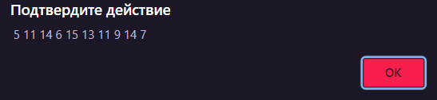

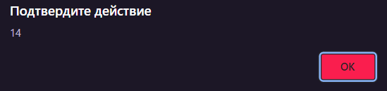

**Код программы**

<body>  
<script>  
  
A=new Array(10); s='';  
for (i=0; i<A.length; i++)  
{  
y=Math.random()*11+5;  
A[i]=Math.floor(y);  
s=s+' '+A[i];  
}  
alert(s);  
  
t=-1;  
for (i=0; i<=10; i++)  
{  
s=A[i]/=10  
z=Math.trunc(s)  
if(z==1)t=i;  
}  
if (t>0) alert(A[t]*=10);  
else alert('В массиве нет двухзначных чисел')  
  
</script>  
</body>

**Формулировка задания 3**

Создайте страницу, которая при загрузке выводит в окно дату вчерашнего дня в виде: число, название месяца, год и название дня недели. Номер текущего года, текущий месяц и число выбирают из текущей даты.

**Скрины скомпилированной программы**

Информация о вчерашнем дне

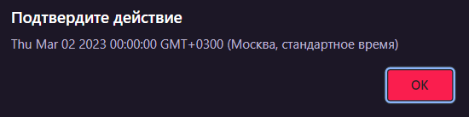

Та же информация, но в другом виде

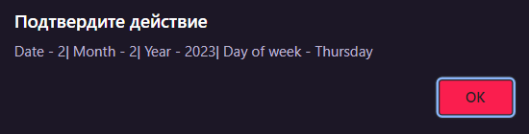

**Код программы**

<html>  
  
<body>  
  
<script>  
var date = new Date("03.02.2023") //на момент сдачи было 3 марта!!!  
let days = ["Sunday","Monday","Tuesday", "Wednesday", "Thursday", "Friday", "Saturday",]  
alert(date)  
s = String('Date - '+date.getDate()+'| Month - '+ date.getMonth()+'| Year - '+date.getFullYear()+ '| Day of week - '+days[date.getDay()])  
alert(s)  
</script>  
  
</body>  
  
</html>

**Формулировка задания 4**

Дана строка и буква. Сколько раз встречается эта буква от последнего пробела до конца строки?

**Скрины скомпилированной программы**

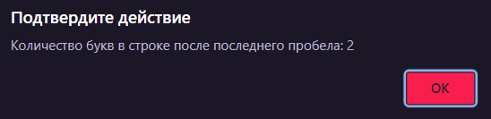

**Код программы**

<html>  
  
<body>  
  
<script>  
alph = "I am going to the school"  
x = alph.toString().split(' ')  
counter=0  
tmp = x.pop()  
x1 = tmp.toString().split('')  
console.log(x1)  
for (i = 0; i < 100;i++){  
 if(x1[i] == 'o') {  
 counter++  
 }  
}  
alert("Количество букв в строке после последнего пробела: " + counter)  
</script>  
  
</body>  
  
</html>

**Вывод**

В данной практической работе научились решать примеры, с помощью модуля Math, также получили навык по работе с массивами. Научились брать данные с системного времени и выполнять различные команды, а ещё подсчитывать количество символов в строке, развил навыки работы с JavaScript. По итогу проделанной работы решили индивидуальное задания благодаря предоставленному теоретическому материалу.